Avaliação Nutricional para criança – Aula 02
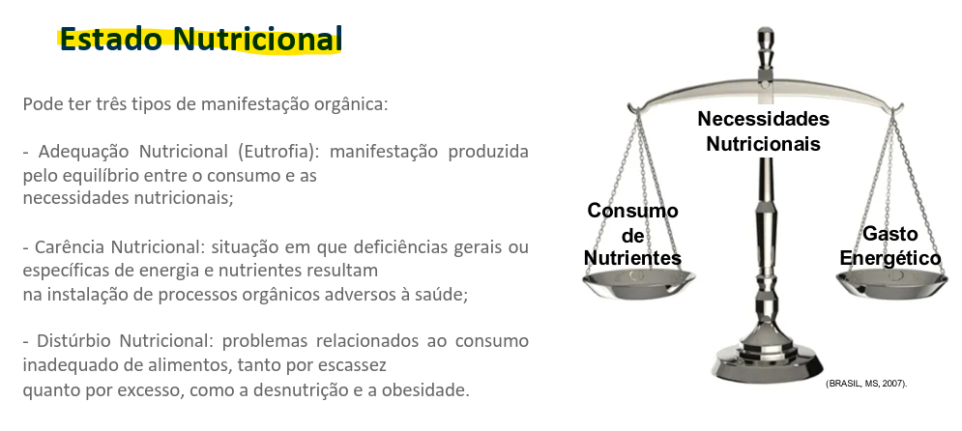
- Mairo preocupação: crescimento da criança, ou seja, garantir os nutrientes e calorias necessárias para criança ter um bom desenvolvimento.
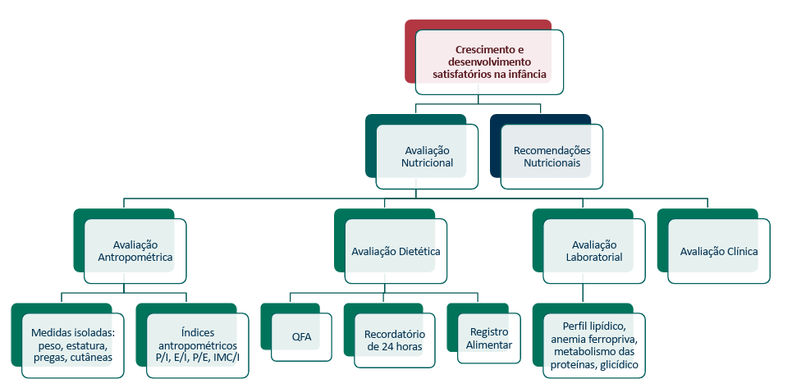
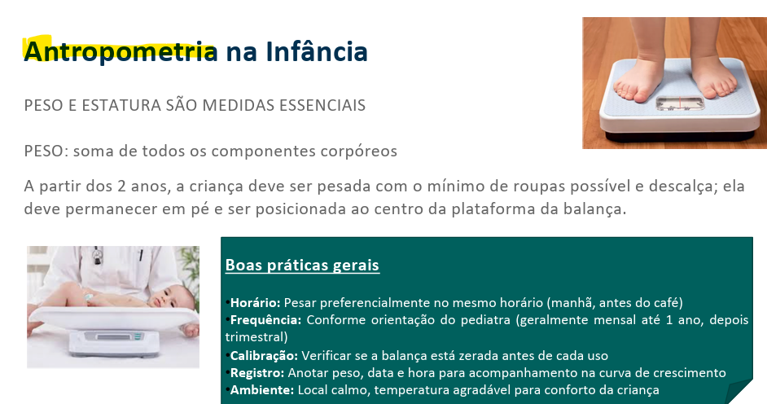
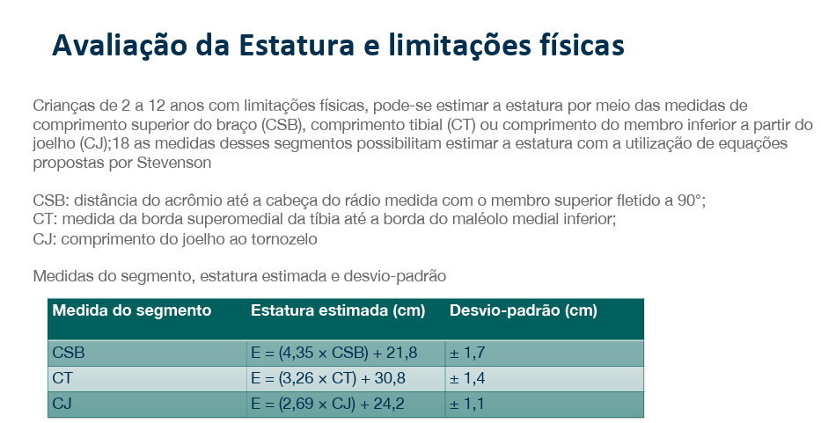
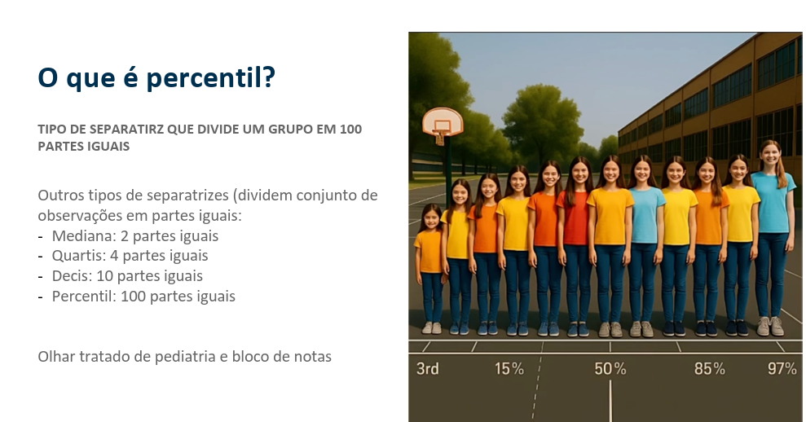
- É quando divide a população em grupos iguais (ex: 500, divide 100 grupos de 5)
- P90 a criança é maior que 90 meninas e menor que 10.
